Тестовое задание

1. Сверстать элемент в форме пентагона (250x250 px) с внутренней картинкой большего размера (пример 350x350px)
   1. Использовать SVG маску для элементов
   2. Внутренняя картинка должна быть отцентрована по вертикали и горизонтали
   3. При наведении на элемент внутренняя картинка должна плавно увеличиваться и уменьшаться при потере фокуса с элемента

Пример SVG пентагона:  
*<****svg****width="250" height="250" viewBox="-1 0 101 100">  
  <****path****d="M20,0 L80,0 L100,60 L50,100 L0,60z" stroke="black" />  
</****svg****>*

1. Создать 8 дублей элемента из пункта 1. Настроить:
   1. Задать контейнер для горизонтальной центровки
   2. Вывод по 4 элемента в строке для разрешения с 1600px до бесконечности
   3. Вывод по 3 элемента в строке для разрешения до 1100
   4. Вывод по 2 элемента в строке для разрешения до 720px
   5. Вывод по 2 элемента в строке для разрешения до 420px
   6. Отступы между элементами по вертикали должны быть 1rem
2. Сделать отдельный вариант 2 пункта используя Bootstrap 4+
3. Сделать кнопку для случайной перетасовки элементов из пункта 2
   1. Элементы просто должны в случайном порядке менять свой порядок
   2. Можно использовать JS или jQuery
   3. Анимации добавлять не нужно
   4. Для удобства рекомендуется добавлять разные изображения в элементах
4. Задача с примером шаблона вывода элементов в компоненте 1C Битрикс (news.list)  
     
   Решение должно быть в виде готового кода (прямо в письме или приложенном файле)

Нужно прервать цикл на 7 шаге, вывести статичную картинку (<img src=”separator.png” alt=”separator”>) и продолжить вывод. Картинка должна вывестись 1 раз.

**Код:** *<?****foreach****($arResult['ITEMS'] as $key => $arItem) { ?>  
    <****div****class="image">  
        <****a****href="<?= $arItem['DETAIL_PAGE_URL'] ?>">  
            <?****if****($arItem["DETAIL_PICTURE"]["SRC"] != "") {  
                $picture = CFile::ResizeImageGet($arItem["DETAIL_PICTURE"], array('width' => 325, 'height' => 200), BX_RESIZE_IMAGE_EXACT, true, array(array("name" => "sharpen", "precision" => 15))); ?>  
                <****img****alt="<?= $arItem["NAME"] ?>" title="<?= $arItem["NAME"] ?>" src="<?= $picture["src"] ?>">  
            <? } else { ?>  
                <****img****alt="<?= $arItem["NAME"] ?>" title="<?= $arItem["NAME"] ?>" src="<?= $arFilters["SRC"]; ?>">  
            <? } ?>  
        </****a****>  
    </****div****>  
<? } ?>*

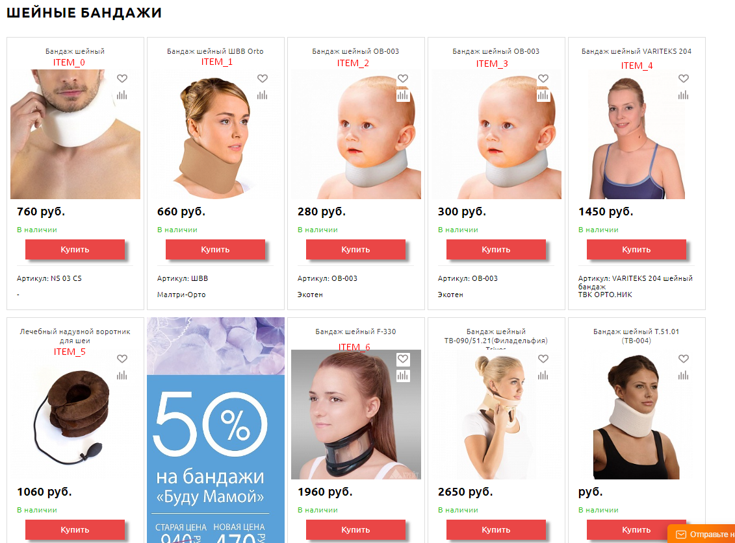  
*Пример вывода на фронтенде*

**Основные требования:**

1. Верстка должна корректно отображаться в браузерах: Google Chrome, Mozila Firefox , Opera, MS Edge, IE 11/10/9
2. Возможно использовать любые привычные сборщики и препроцессоры (мы используем Gulp и Sass) или делать нативно
3. Результат предоставить в виде архива с файлами или ссылки на репозиторий или ссылки на песочницу